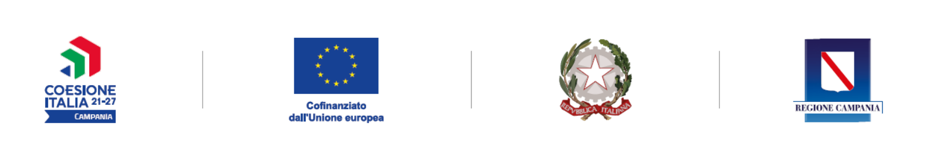

ALLEGATO 1



ALLEGATO A
MODULO DI CANDIDATURA
PROGETTISTA

Alla Dirigente Scolastica

dell’ IPSEOA MANLIO ROSSI-DORIA

Domanda di partecipazione alla selezione di personale interno di cui all’avviso prot. n. 3449 del 31/03/2023 del progetto “#AmbientEdu”- Programma "Scuola Viva” – CU 49 AV – CUP: C34C21000020006

Il/La sottoscritto/a________________________________________________________________________

nato/a_____________________________________(prov._____) il_________________________________

e residente in________________________________ via_________________________________________

tel./cell.________________________, Codice Fiscale____________________________________________

indirizzo e-mail (obbligatoria)______________________________________________________________

In servizio presso questa istituzione scolastica dal__________________

CHIEDE
di essere ammesso alla procedura di selezione in qualità di PROGETTISTA INTERNO per i seguenti moduli

TITOLO MODULO | DESTINATARI | N. ore
Talking about...English! | 25 | 40
Improving my English skills 1 | 25 | 40
Improving my English skills 2 | 25 | 40
Parler français, c’est facile! 1 | 25 | 30
Parler français, c’est facile! 2 | 25 | 30
Parcouir la France! | 25 | 30

Dichiara, sotto la propria responsabilità, di avere i requisiti richiesti, di condividere le finalità e gli obiettivi didattici del percorso formativo, di essere disponibile a svolgere l’incarico senza riserve e di essere a conoscenza che le dichiarazioni dei requisiti, qualità e titoli riportati nella domanda e nel curriculum vitae sono soggette alle disposizioni del Testo Unico in materia di documentazione amministrativa emanate con DPR 28.12.2000 n. 445.
A tal fine allega il Curriculum vitae in formato europeo dettagliato e sottoscritto composto da n. ----- pagine corredato da un documento di riconoscimento, e dalla griglia di autovalutazione.
La sottoscritta / Il sottoscritto dichiara, inoltre, di aver preso visione e di accettare integralmente le disposizioni previste dal bando di selezione.

DATA ____________ FIRMA ____________________________

Ai sensi del D.L. 196 del 30/06/2003 e del GDPR, si autorizza l’Amministrazione ad utilizzare i dati personali dichiarati solo per fini istituzionali e necessari per la gestione della presente istanza, ivi compresi quelli definiti “sensibili” dell’art. 4 comma 1 lettera d, per le finalità e per la durata necessari per gli adempimenti connessi al rapporto di lavoro.
FIRMA ____________________________

